COMUNICADO DE PRENSA

Würth Elektronik presenta el módulo de radio Ophelia-III
Perfecto para soluciones propietarias
Waldenburg (Alemania), 1 de octubre de 2024 – El módulo compacto de radio Ophelia-III es una nueva opción dentro del concepto "Build Your Own Firmware" de Würth Elektronik. Gracias a este módulo sin firmware y a un kit de desarrollo de software (SDK), el fabricante permite el desarrollo de soluciones de radio personalizadas en la gama de frecuencias de 2402 a 2480 MHz. Los ámbitos de aplicación van desde el ampliamente utilizado Bluetooth® LE para una aplicación específica hasta protocolos de radio propios y, por tanto, especialmente personalizados.
Ophelia-III se basa en el chipset nRF52840 de Nordic Semiconductor, una CPU ARM Cortex M4F de 32 bits y está equipado con 1 MB de memoria flash, 256 kB de RAM y numerosas interfaces (UART, SPI, I²C, ADC, 17 GPIOs, Nano-SIM). El módulo presenta unas dimensiones de 12 × 8 × 2 mm y es más compacto que otros modelos equivalentes del mercado. Gracias a un diseño de antena optimizado, tiene un consumo de energía reducido con una potencia de transmisión de hasta +8 dBm. En modo de reposo solo fluye una corriente de 0,4 µA, por lo que el módulo es ideal para dispositivos que funcionan con baterías. Würth Elektronik concede especial importancia a la libertad en el desarrollo de aplicaciones con este módulo de radio. Ophelia-III dispone tanto de una conexión de antena externa como de una integrada, así como de 17 GPIO configurables.
El módulo de radio se basa en la misma plataforma de hardware que el acreditado módulo Bluetooth® LE Proteus-III, cuyos documentos de certificación pueden utilizarse por tanto para homologar una solución con el Ophelia-III. Están disponibles una placa de evaluación y un SDK para el desarrollo de aplicaciones.

Imágenes disponibles
Las siguientes imágenes se encuentran disponibles para impresión y descarga en: https://kk.htcm.de/press-releases/wuerth/

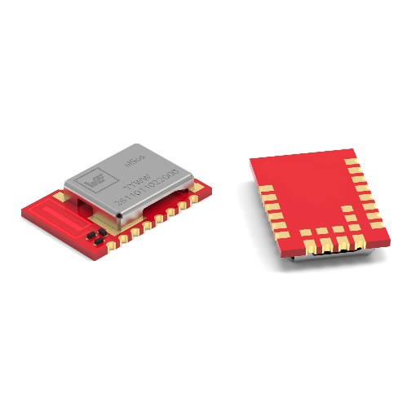
Fuente de la imagen: Würth Elektronik
Ophelia-III es un módulo de radio compacto y de bajo consumo que forma parte del concepto "Build Your Own Firmware" para la gama de frecuencias de 2402 a 2480 MHz.

Acerca del Grupo Würth Elektronik eiSos
El Grupo Würth Elektronik eiSos es un fabricante de componentes electrónicos y electromecánicos para la industria electrónica, que aporta soluciones electrónicas innovadoras con su liderazgo tecnológico. Würth Elektronik eiSos es uno de los mayores fabricantes europeos de componentes pasivos y opera en 50 países. Sus plantas de producción en Europa, Asia y América del Norte suministran productos a un creciente número de clientes en todo el mundo.
La gama de productos incluye componentes para EMC, inductores, transformadores, componentes de RF, varistores, condensadores, resistencias, cuarzos, osciladores, módulos de alimentación, transferencia de energia inalámbrica, LED‘s, sensores, módulos de radio, conectores, elementos para fuentes de alimentación, interruptores, pulsadores, elementos de montaje, portafusibles, así como soluciones para la comunicación inalámbrica de datos. La gama se completa con soluciones personalizadas.
La clara vocación de servicio de la empresa se caracteriza por la disponibilidad de todos los componentes del catálogo en stock sin una cantidad mínima de pedido, muestras gratuitas, haciendo hincapié en el soporte técnico con las herramientas de selección proporcionado por el departamento técnico de ventas.
Würth Elektronik forma parte del Grupo Würth, líder del mercado mundial en el desarrollo, la fabricación y la distribución de materiales de montaje y fijación. La empresa emplea a 7.900 trabajadores. En el año 2023, el grupo Würth Elektronik generó una facturación de 1.240 millones de euros.
Würth Elektronik: more than you expect!
Más información en www.we-online.com

Más información:  Würth Elektronik eiSos GmbH & Co. KG  Sarah Hurst  Clarita-Bernhard-Strasse 9  81249 München  Alemania  Tel.: +49 7942 945-5186  Correo electrónico:  sarah.hurst@we-online.de  www.we-online.com | Contacto para la prensa:  HighTech communications GmbH  Brigitte Basilio  Brunhamstrasse 21  81249 München  Alemania  Tel.: +49 89 500778-20  Correo electrónico: b.basilio@htcm.de  www.htcm.de

